Defibrylator philips
Jesteś ciekawy dlaczego <strong>defibrylator philips</strong> jest najchętniej kupowanym defibrylatorem na świecie? Na czym polega fenomen tego rodzaju urządzania? Przeczytaj poniższy artykuł i znajdź odpowiedź na te i wiele innych pytań.

Defibrylator philips - poznaj jego możliwości
Defibrylator philips to najnowocześniejszy defibrylator na świecie. Został już zamontowany w setkach tysięcy firm na wszystkich kontynentach. Na czym polega jego fenomen? Firma Phipils znana jest z wszechstronnych badań na temat funkcjonowania defibrylatorów. To właśnie Philips jest wynalazcą impulsu dwufazowego, złotego standardu stosowanego już przez niemal wszystkich producentów defibrylatorów.

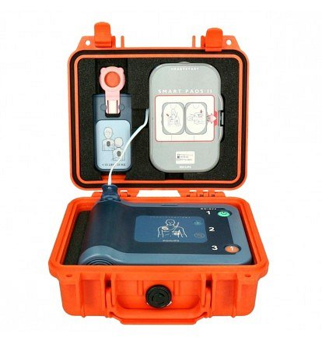
Defibrylator philips - czym wyróżnia się spośród pozostałych modeli
Defibrylator automatyczny stworzony przez firmę Philips, pomimo wielu zaawansowanych funkcji, jest bardzo intuicyjny i prosty w obsłudze. Może być używany w nawet najtrudniejszych warunkach i własnie tym wyróżnia się wśród konkurencji. W przeciwieństwie do większości defibrylatorów dostępnych na świecie, może być stosowany, gdy pacjent znajduje się na podłożu mokrym lub metalowym. Stąd jest chętnie i często używany na basenie, w zakładach przemysłowych, a także w służbach ratowniczych, jak np. straż pożarna.


Dlaczego warto kupować sprzęt medyczny w sklepie Ratownictwo Life?
Zachęcamy do składania zamówień w sklepie internetowym Ratownictwo Life. Jesteśmy profesjonalną firmą specjalizującą się w sprzedaży sprzętu ratowniczego. Tylko teraz zakupisz u nas defibrylator philips w promocyjnej cenie. Gwarantujemy szybką i profesjonalną realizację zamówienia. Zapraszamy!

